Муниципальное бюджетное образовательное учреждение дополнительного
образования детей «Центр дополнительного образования детей»

МАСТЕР-КЛАСС
«Техника квиллинг. Белая ромашка».
художественно- эстетического
объединения «Страна ИЗО»

Подготовила:
педагог ДО Вормсбехер Е. В.
1 квалификационная категория

п. Светлый, 2014 г.

Подготовила: педагог 1 – ой квалификационной категории Вормсбехер

Елена Владимировна

Форма проведения: педагогическая мастерская.
Цель мастер- класса: обмен профессиональным опытом, развитие творческих способностей педагогов посредством декоративно-прикладной деятельности.

Задачи:
-научить приемам выполнения техники «квиллинг»;
-развивать внимание, мышление, память, мелкую моторику рук через практическую работу с материалом;
-развивать эстетический вкус, воображение, творческие возможности, фантазию;
-воспитывать любовь к природе, развивать интерес к окружающему миру.
-воспитывать усидчивость, умение довести начатую работу до конца.

Для работы понадобятся: картон, цветная двухсторонняя бумага (трех цветов), ножницы, линейка, карандаш, стержень, клей – карандаш, клей ПВА.

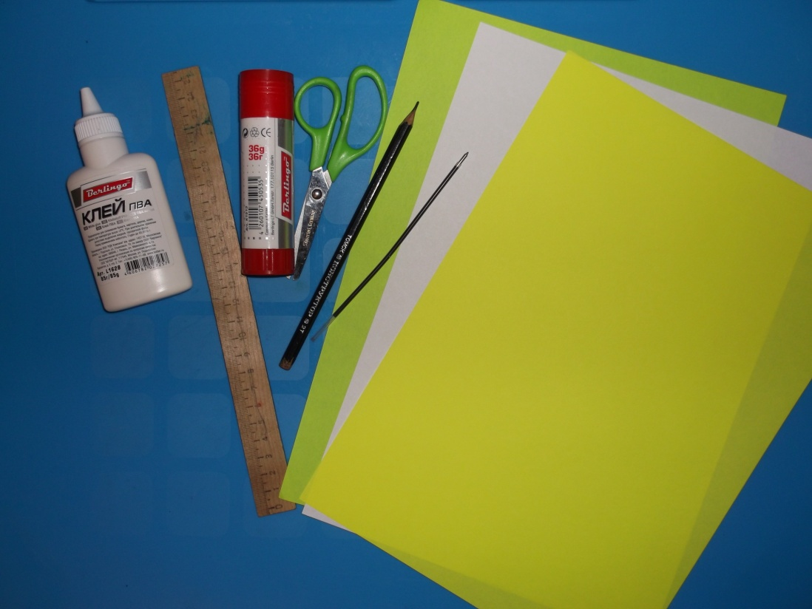

План проведения мастер- класса.
- Вводная часть.
История квиллинга. Знакомство с техникой «Квилинг».
- Практическая часть. Технология изготовления белой ромашки.
- Заключительная часть. Подведение итогов.

- История квиллинга.
Здравствуйте, уважаемые педагоги! Существует множество видов бумажной пластики. Сегодня я познакомлю вас с техникой — искусством бумагокручения (квиллингом). Квиллинг – способ создания великолепных композиций при помощи скручивания длинных тонких полосок цветной бумаги.
Искусство бумагокручения возникло в Европе в конце 14 века. В средневековой Европе монахини создавали изящные медальоны, закручивая на кончике птичьего пера бумагу с позолоченными краями. При близком рассмотрении эти миниатюрные бумажные шедевры создавали полную иллюзию того, что они изготовлены из тонких золотых полосок. К сожалению, бумага — недолговечный материал и мало что сохранилось от средневековых шедевров. Однако эта древняя техника сохранилась и до наших дней и очень популярна во многих странах мира.
Рассмотрение наглядных работ.

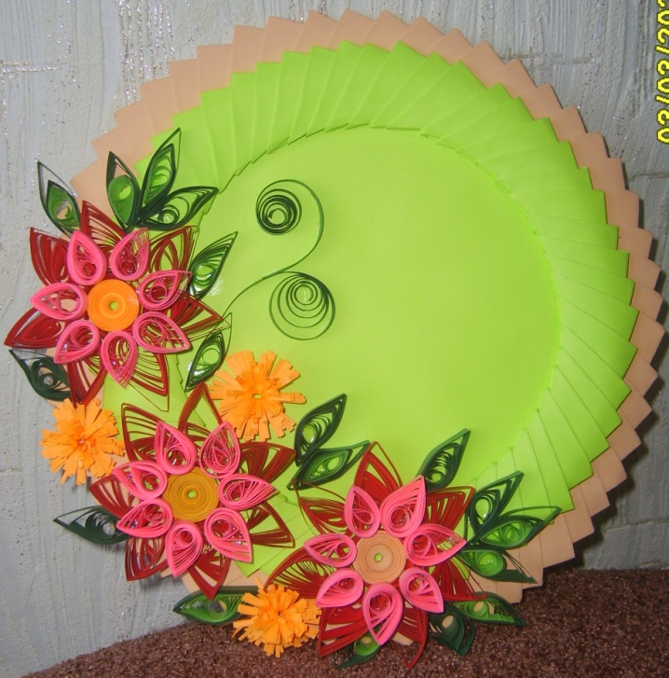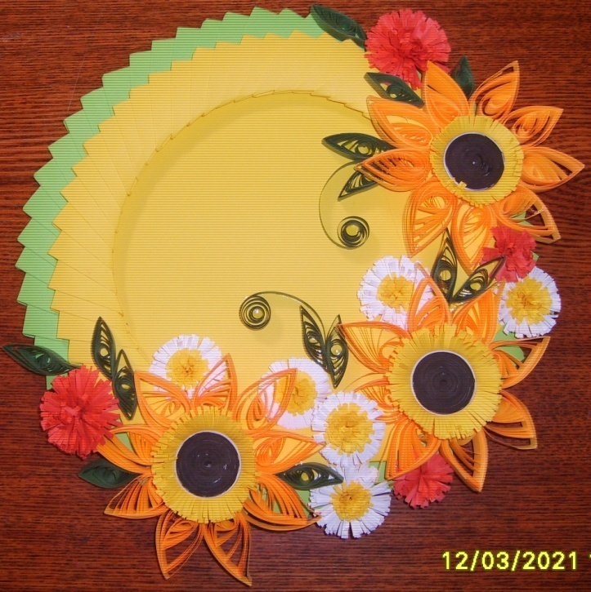

Знакомство с техникой «Квиллинг».
Для освоения техники бумагокручения не требуется специального инструмента. Бумага должна быть цветной с двух сторон. Готовые нарезанные полоски бумаги можно купить в книжных магазинах. Если же такой возможности нет, то бумагу можно нарезать. Стандартная ширина полосок для квиллинга 5 мм.
На первый взгляд техника бумагокручения несложна. Полоска бумаги для квиллинга свивается в плотную спираль. Начать навивку будет удобно, накрутив край бумажной ленты для квиллинга на стержень. После чего бумажная спираль распускается до нужного размера, и затем из неё формируется необходимая квиллинговая фигура.
Кончик бумаги прихватывается клеем. Фигурам можно придавать самые различные формы, выполняя сжатия и вмятины.
Всего существует 20 базовых элементов для квиллинга, но принцип остаётся тем же: сворачиваем, прищипываем.

Рассмотрение базовых элементов квиллинга.

Я покажу, как делаются некоторые базовые элементы квиллинга , и с помощью отдельных элементов попробуем изготовить небольшую работу с изображением ромашки. Любая картина состоит из отдельных маленьких элементов, которые называют: формы, модули, роллы. Они делятся: на открытые и закрытые.
Самый простой элемент – тугой ролл. Делается он очень просто: на стержень плотно накручивается полоска бумаги, кончик закрепляется клеем, и получается плотный кружочек.
Свободный ролл делается аналогично тугому роллу, но перед тем, как склеивать, его нужно немного распустить. Из готовых склеенных свободных роллов можно сделать элемент капля. Для этого защипываете кружочек так, чтобы с одной стороны получился острый уголок. А элемент глаз – нужно прижать ролл с двух сторон.
Все остальные замкнутые формы квиллинга делаются аналогично, при участии пальцев обеих рук.

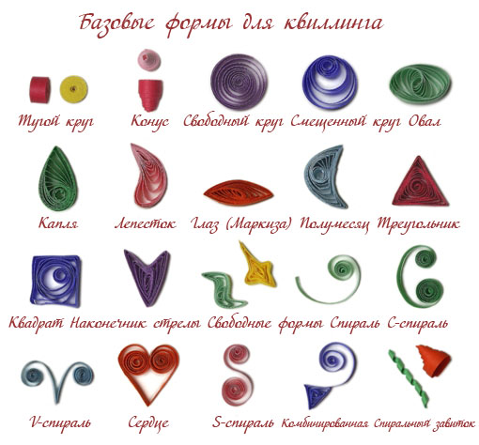

2. Практическая часть. Технология изготовления белой ромашки.
Давно прошло лето, которое оставило нам только воспоминания. Одним из самых ярких символов лета является ромашка. Чтобы сохранить атмосферу этого времени года надолго, можно сделать ромашку из бумаги своими руками.
Ромашки испокон веков символизируют русскую природу.
На одну ромашку нам понадобится 8 лепестков, 8 листиков и серединка.

- Для изготовления лепестка нужны полоски белой бумаги шириной 5мм и длинной 60см. На листе бумаги с помощью линейки чертим 16 полосок.
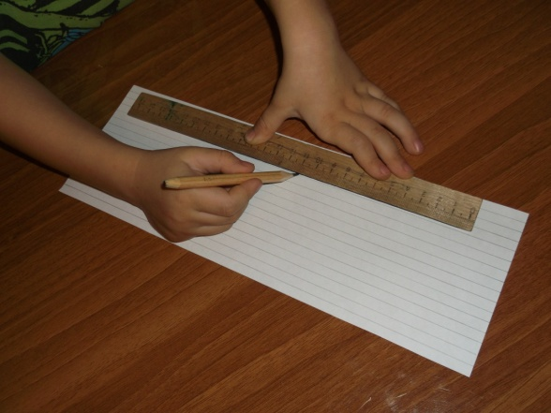

- Вырезаем полоски и для увеличения длины склеиваем между собой по две бумажные ленты.
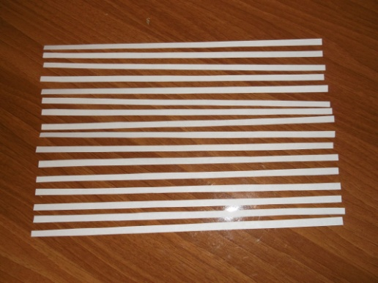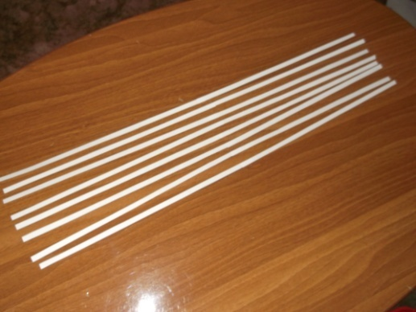

- Полоски накручиваем на стержень и слегка распускаем. Приклеиваем кончик ролла и сжимаем форму в виде капли. Лепестки готовы. 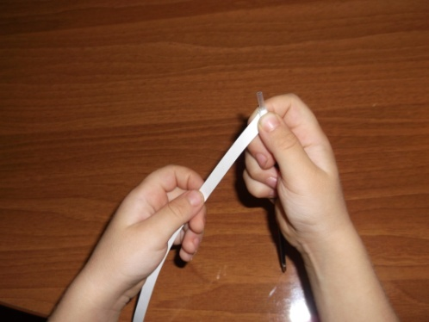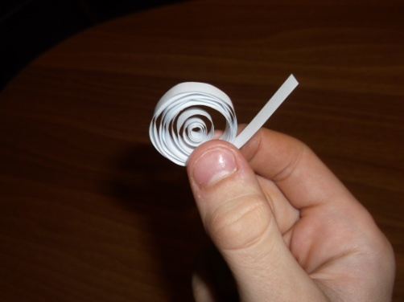
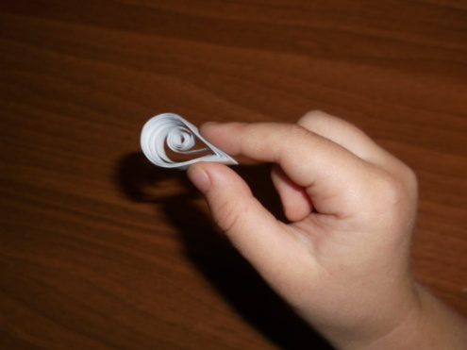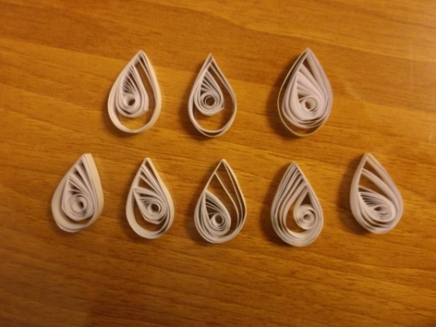
- Начинаем изготовление желтой пушистой серединки. Для этого нам понадобится одна желтая полоска шириной 2см и длиной 30см. Делаем надрезы на желтой полоске (для быстроты надрезания можно сложить полоску несколько раз).

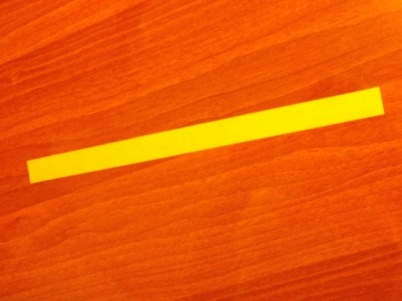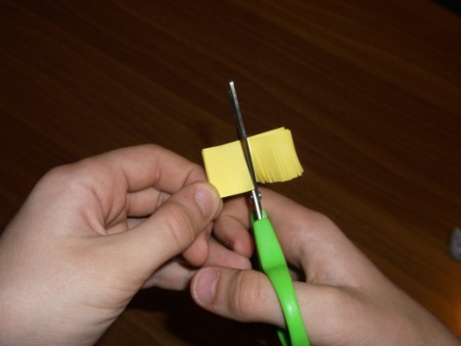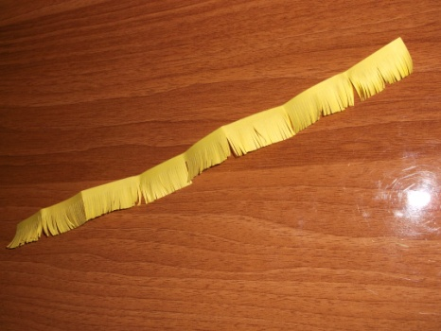

- Сворачиваем в тугую спираль желтую бахрому и кончик полосы подклеиваем.
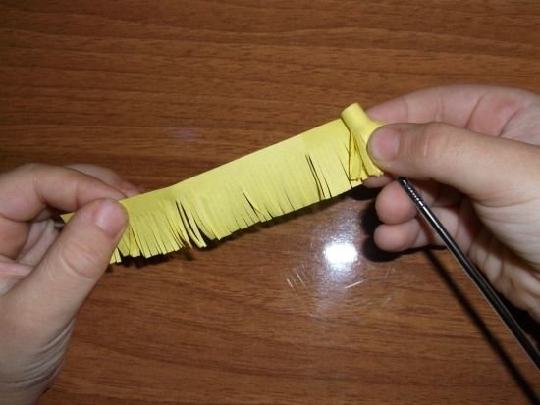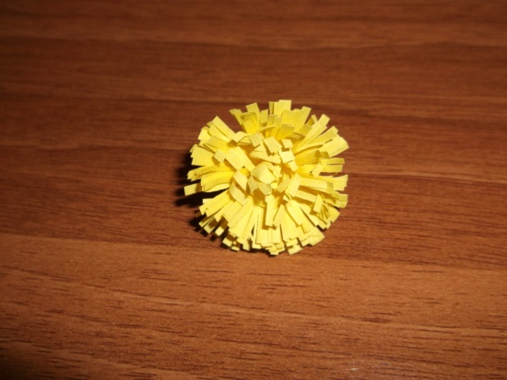
- Из полосок зелёного цвета делаем листья. Для этого нам понадобится 16 полосок: длинной 60см и шириной 5 мм.
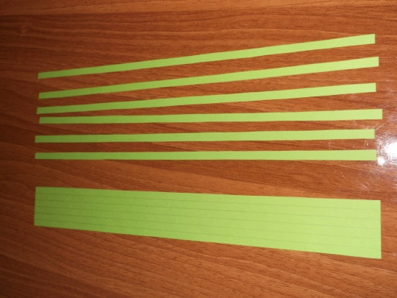
- Склеиваем по две полоски между собой, накручиваем на стержень и слегка распускаем, свободный кончик бумаги подклеиваем и ролл прижимаем с обеих сторон одновременно, образуя элемент глаза.

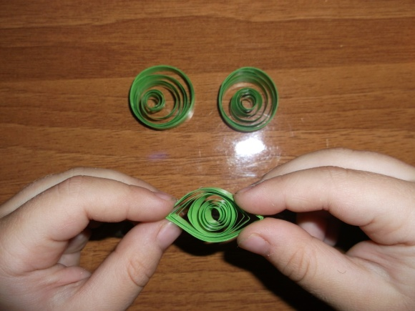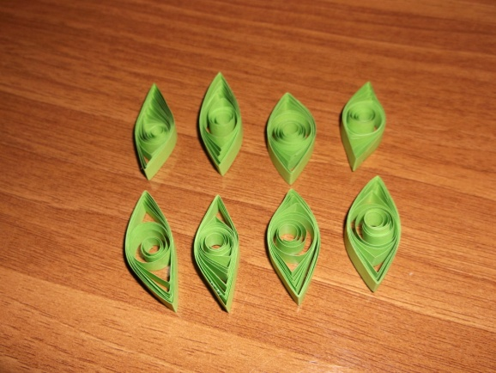
- Из полученных заготовок формируем композицию на картоне. Приклеиваем элементы с помощью клея ПВА. Сначала в центр картона приклеиваем желтый ролл, затем лепестки, расправляем желтую серединку, а в последнюю очередь приклеиваем листья между лепестками. Белая ромашка готова.
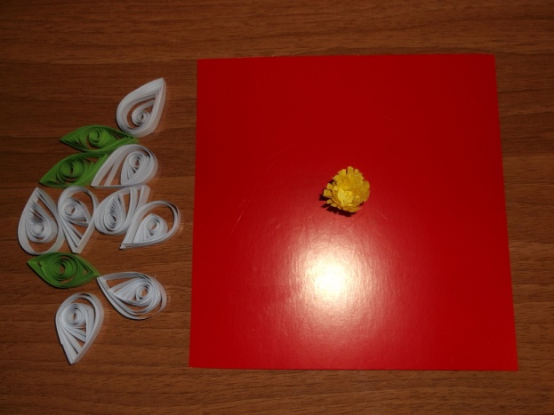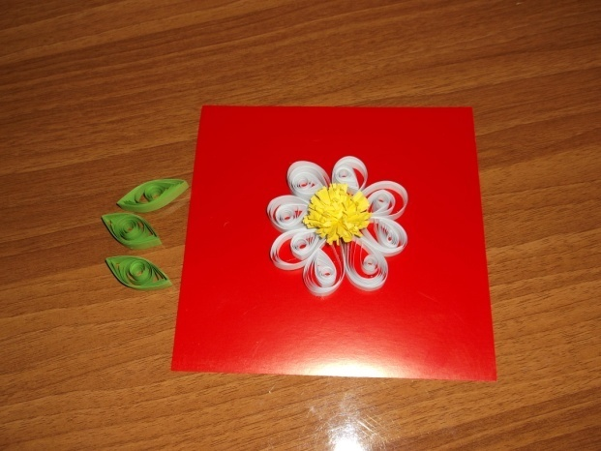
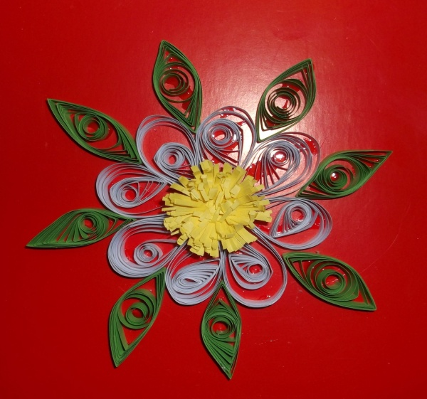
Подведение итогов.
Какие чудесные получились у нас белые ромашки. Для полного завершения работы можно оформить рамочку картинки с помощью тугих роллов.
Желаю Вам творческих успехов!

